目录

1. 引言 3
2. 抗辐照超快传感器研制 6
2.1 抗辐照超快传感器简介 6
2.2 抗辐照超快传感器的研发进展 7
3. 探测器模块 11
3.1 简介 11
3.2 探测器模块与探测器单元的研发进展 12
4. 外围电子学板 14
4.1 简介 14
4.2 外围电路板研制总体进展 15
4.3 外围电子学板测试 16
5. 电子学尾板 20
5.1电子学尾板简介 20
5.2电子学尾板总体进展 21
5.3电子学尾板的测试 21
6. 高压电源系统 23
7. 结论 24

插图清单
图 1-1：LHC在2026年完成高亮度升级后，每次束流交汇产生约200个对撞点。多对撞点产生的堆积背景对希格斯物理研究影响很大。然而，这些对撞并不是同时发生，先后时间差可以达到200皮秒。高时间分辨探测器的时间分辨率可达30皮秒，可以有效区分来自不同对撞的径迹，从而显著地降低堆积背景。 3
图 1-2：ATLAS实验高颗粒度高时间分辨探测器初步设计示意图。高颗粒度高时间分辨探测器（HGTD）由两个端盖轮形探测器组成，将安装在ATLAS的径迹探测器与量能器（端盖部分）之间。本项目拟主导ATLAS实验HGTD探测器的研制任务，并借此机会发展并掌握大面积、抗辐照、超快探测器集成所需的核心技术。 4
图 2-1：LGAD高时间分辨硅传感器的横截面结构示意图 6
图 2-2预生产单晶圆与多晶圆器件图 7
图 2-3 USTC-IME 预量产制作完成时的晶圆照片 8
图 2-4 高能所预量产晶圆击穿电压分布图，与单个传感器器件225个像素的电流-电压曲线。225个像素在电压、漏电流等方面具有良好的一致性。 8
图 2-5高能所预生产传感器件的击穿电压偏差情况及器件最大电流与最小电流之比分布情况.（HGTD项目要求：器件击穿电压的偏差小于5%，器件在0.8Vbd工作电压时，225个像素最大电流与最小电流之比小于3） 9
图 2-6 USTC-IME 预量产质量监控数据。左：单针测试得到的偏压在0.8倍击穿电压漏电流的一致性（最大漏电流与最小漏电流之比的分布）。右：击穿电压的分布。 9
图 2-7，高能所与中科大预生产器件的抗辐照特性：收集电荷，时间分辨及探测效率 10
图 3-1：大面积探测器单元的局部示意图。 11
图 3-2：高能所研制了HGTD项目首个ALTIROC3的大面积探测器单元 12
图 3-3：高能所研制了两个ALTIROC3的大面积探测器单元安装在了HGTD项目的54模块大型系统样机上 13
图 3-4：中科大完成探测器模块组装流程与测试系统的搭建，图中展示其gantry自动组装系统、打线机、高低温箱与dummy探测器单元的组装情况。 13
图 4-1 PEB 1F的设计框图。 14
图 4-2 PEB 1F的实物图， 分别为正面、正面（安装屏蔽罩）和背面。 15
图 4-3 压降示意图（左）和模拟电压输出比较图（右） 16
图 4-4 TDR测试（左）、时间抖动（TIE）测试（中）、时钟歪斜测试（右） 16
图 4-5 光学眼图扫描 16
图 4-6 眼图扫描 17
图 4-7 高能所实验中HGTD模块、软板、PEB板、到FELIX板卡的传输测试 17
图 4-8 测试系统中模块的阈值扫描、电荷扫描、TOA和TOT扫描结果 18
图 4-9 PEB 1F样机在CERN的大型测试系统中安装后的照片 19
图 4-10 在CERN的42模块大型测试系统中，模块的阈值扫描结果 19
图 5-1 柔性电子学尾板的层叠结构以及不同长度FT的实物图。 20
图 5-2 FT软板的厚度和宽度结果对照图。 21
图 5-3实验室搭建的电压降VD测试装置，左边适配板用于接大功率电阻，右边适配板用于注入1.2V和1A的电流。 21
图 5-4模拟地VDDA和数字地VDDD平面的测试结果，经过拟合，单位长度的平面阻抗均已达标。 22
图 6-1 高压电源样机与该电源在CERN的大型探测器样机系统中系统级测试的情况 22

引言
未来几年，大型强子对撞机（LHC）将升级高亮度LHC。高亮度LHC将分别在ATLAS和CMS实验上每隔25纳秒进行一次质子束团交汇（bunch crossing），每次交汇将产生大约200个对撞（如图1），形成高度的对撞事例堆积（pile-up）背景，严重地影响信号探测和数据分析。现有的探测器将无法区分末态粒子从哪个对撞而来，从而无法达到本项目寻找希格斯自耦合作用的物理目标。因此相应的探测器需要重大的技术升级，以应对更加严苛的辐射环境和更密集的物理事例。为了解决这个问题，研制大面积高精度时间探测器成为近几年来粒子探测领域的一个崭新的方向，将应用于技术升级中。
本课题计划研制ATLAS实验高颗粒度高时间分辨探测器（High Granularity Timing Detector, HGTD）中关键部件。HL-LHC每次束流交汇所产生的200多个对撞先后时间差可达200皮秒，而HGTD的时间分辨率可以达到30皮秒。相对于现有探测器每隔25纳秒拍一张“照片”，高时间分辨探测器将让升级后的ATLAS实验成为高速摄像机，高精度地记录粒子到达时间信息，有效地判断粒子径迹来自哪个对撞点，从而把堆积背景降低5倍。
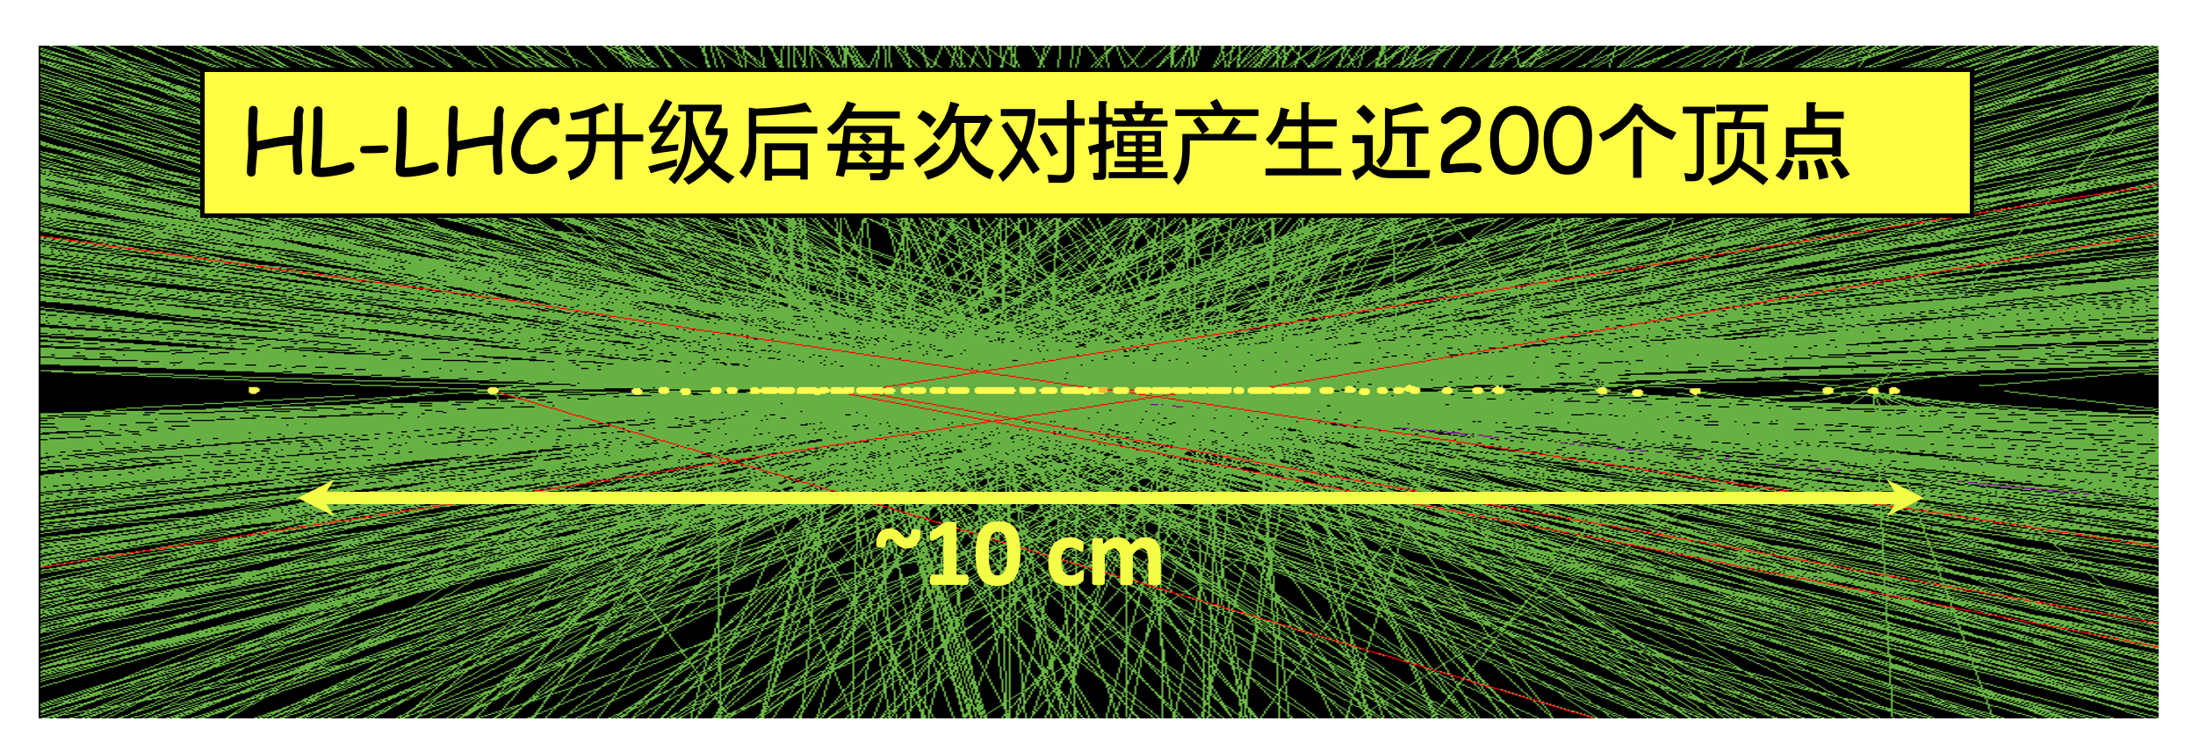
图 1-1：LHC在2026年完成高亮度升级后，每次束流交汇产生约200个对撞点。多对撞点产生的堆积背景对希格斯物理研究影响很大。然而，这些对撞并不是同时发生，先后时间差可以达到200皮秒。高时间分辨探测器的时间分辨率可达30皮秒，可以有效区分来自不同对撞的径迹，从而显著地降低堆积背景。

中国组深度参与了ATLAS 实验高粒度探测器的研制，并在探测器原型研发阶段做出很多主导性的工作。项目组利用国产工艺研制出高时间分辨率抗辐照原型硅传感器，其抗辐照性能超越日本滨松与FBK 的传感器。另外，项目组也主导了该项目探测器模块、读出电路板、高压电源、柔性电缆等关键器件的原型研制。本课题研究目标为在探测器关键部件的原型研究的基础上，拟进一步为ATLAS 探测器升级研制大面积、抗辐照、高时间分辨的粒子探测器，从而解决LHC 高亮度升级后带来的大量对撞顶点堆积的技术难题。另外高时间分辨探测器的研制所将发展出的抗辐照传感器、快速读出芯片等技术对未来高能对撞机大装置的发展，以及航天航空和医学成像等高辐照环境下的应用非常重要。
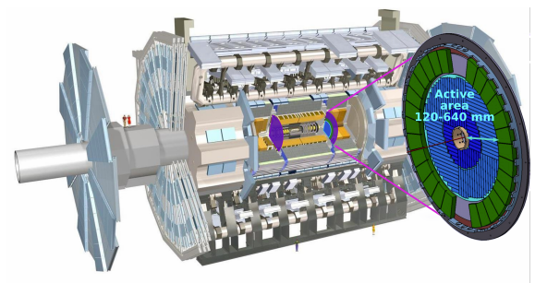
图 1-2：ATLAS实验高颗粒度高时间分辨探测器初步设计示意图。高颗粒度高时间分辨探测器（HGTD）由两个端盖轮形探测器组成，将安装在ATLAS的径迹探测器与量能器（端盖部分）之间。本项目拟主导ATLAS实验HGTD探测器的研制任务，并借此机会发展并掌握大面积、抗辐照、超快探测器集成所需的核心技术。

本课题研究内容有如下几部分：
1）抗辐照超快传感器研制
硅传感器是高时间分辨探测器的眼睛，研究目标是研发一种超快、抗辐照的低增益雪崩放大硅传感器（LGAD），时间分辨能好于50 皮秒，能承受2.5×10¹⁵ n_{eq}/cm² 的等效中子通量的辐照，满足ATLAS 实验第二期升级的需求。研究内容为研究并优化低增益雪崩放大硅传感器的半导体器件设计，以提高其抗辐照性能与时间分辨率；通过国际合作研发其器件制作所用的相关半导体工艺，提高全面积LGAD 传感器的良品率，优化其雪崩增益大小、噪声、漏电流与功耗和抗辐照性能。
2）超快探测器的模块集成技术
超快探测器模块集成是探测器的核心。研究目标为探索出超快探测器模块设计方案，在探测器模块系统级别实现好于50 皮秒的时间精度。研究内容为研制高时间分辨探测器探测器模块，攻关超快传感器和读出芯片高密度高速集成的关键技术；研制大面积超快探测器多模块组探测器单元（detector unit）的样机，攻关把多个探测器模块在探测器单元上高精度组装技术，以及多模块的高精度同步与联调的技术。
3）设计研制外围电子学系统原型
HGTD 的外围电路连接各个探测单元与探测器外触发和数据获取系统，是HGTD 探测器不可或缺的重要组成部分。外围电路位于HGTD 探测器外圈，保证探测器数据高速传输。主要研究内容为在几何空间的限制，设计出高抗辐照能力，低功耗，强干扰前端电子学。
4）柔性电子学尾板
柔性电子学尾板是连接前端探测器LGAD 电子学与外围电子学板的桥梁。主要研究内容是研制具有较低物质量的柔性板方案，以及优化电路设计，降低时间抖动与提高信号质量。
5）高压电子系统
高压电子系统需要为LGAD 传感器提高一个稳定偏置电压。每个模块都需要该偏置高压。主要研究内容为研制多通道、高精度的高压电子学系统，通过优化电路设计减少纹波，提高精度。其中，研制测量系统，测量漏电流并且精度好于100nA。另外，针对多通道供电可能存在的串扰问题，研制通道间隔离方案与优化接地的方案。

抗辐照超快传感器研制

抗辐照超快传感器简介

为了解决高亮度LHC上做希格斯物理研究中背景堆积问题，项目组研发具有高时间分辨率的高端传感器技术。研究目标是研发一种超快、抗辐照的低增益雪崩放大硅传感器（LGAD），时间分辨能好于50 皮秒，能承受2.5×10¹⁵ n_{eq}/cm² 的等效中子通量的辐照，满足ATLAS 实验第二期升级的需求基于小面积、单像素超快传感器的研究基础，项目组主导了ATLAS合作组中LGAD传感器的抗辐照性能研制工作，并利用国内半导体工艺研制15×15像素阵列的大面积的抗辐照超快传感器。
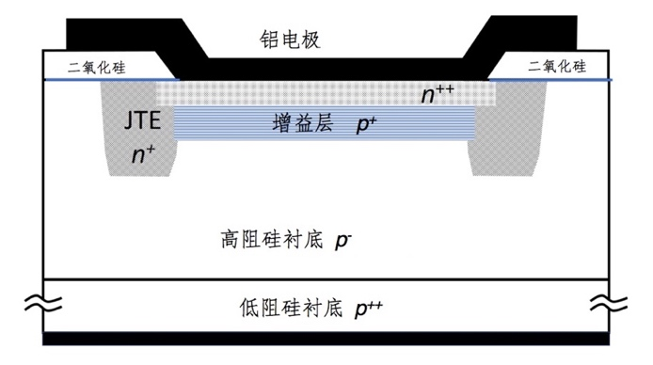
图 2-0：LGAD高时间分辨硅传感器的横截面结构示意图

抗辐照超快传感器的研发进展
    - 2025年进展整体情况
高能所与微电子所研制的 LGAD 传感器在与日本滨松公司和意大利 FBK 等国际厂家的竞争中脱颖而出，被 CERN 选为 HGTD 大规模采购传感器供应方，并于 2025 年2月正式签署合同，实现了国产硅传感器首次被 CERN 大规模采用。高能所与微电子所将提供约 90% 的 HGTD 传感器面积（其中 66% 来自 CERN 招标采购，24% 为实物贡献）。科大独立研发，在微电子所制作加工的 LGAD 传感器达到了同样的性能指标，被 ATLAS 实验采用。科大提供约 10% 的实物贡献。全部传感器生产将由中国团队完成，标志着我国在抗辐照超快硅探测器领域达到国际领先水平。
    - ATLAS实验杰出贡献奖
4名高能所成员与3名（其中2 名科大成员获奖时已经毕业，在合作单位做博士后）科大的成员因在ATLAS实验LGAD 传感器研制中的突出贡献获得 2025 年 ATLAS Outstanding Achievement Award，充分体现了中国团队在 HGTD 项目中的核心地位。

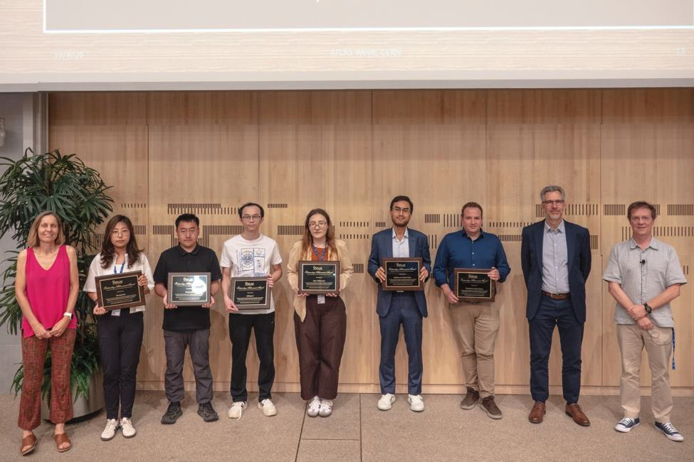
图 2-1：4名高能所成员与3名科大的成员（其中2 名科大成员获奖时已经毕业，在合作单位做博士后）因在ATLAS实验LGAD 传感器研制中的突出贡献获得 2025 年 ATLAS Outstanding Achievement Award

2.2.2 传感器预量产情况
中国科学院高能物理研究所将为HGTD项目提供90%（~2万颗）的LGAD传感器（其中，CERN的采购占54%，高能所的实物贡献占36%）。高能所自主设计在微电子所流片的LGAD传感器，2024年预量产阶段一共流片90片晶圆，产出符合项目要求的传感器约1700多颗，部分晶圆实物照片如图2-2。 传感器性能均符合HGTD 项目要求，在单传感器均匀性、器件一致性、时间分辨、抗辐照、长时间测试等方面均完全满足HGTD的项目指标要求。其中，图2-4与图2-5展示了高能所研制LGAD的电压、漏电流一致性。图2-6展示了高能所所研制LGAD传感器在辐照前后的时间分辨、电荷收集与探测效率。
中国科学技术大学（USTC）将为HGTD项目提供10%（约2300个）的LGAD传感器，作为USTC的实物贡献。USTC与中科院微电子所合作与2023年启动了预量产，根据最终设计完成9片晶圆。本年度经过探针台、放射源、束流、激光以及抗辐照测试，276个USTC-IME LGAD满足HGTD 指标要求，其中部分晶圆实物照片如图2-3。其中，图2-6展示了USTC研制LGAD的电压、漏电流一致性。图2-7展示了USTC研制LGAD传感器在辐照前后的时间分辨、电荷收集与探测效率。
2024年7月ATLAS组织了生产相关的评审Production Readiness Review, 对预量产器件的性能等方面进行了评审，并分析了预量产的流程，评估了正式大批量流片制备、质量检测、数据管理等安排的可行性。高能所研制的传感器与USTC研制的传感器都通过了此次评审。

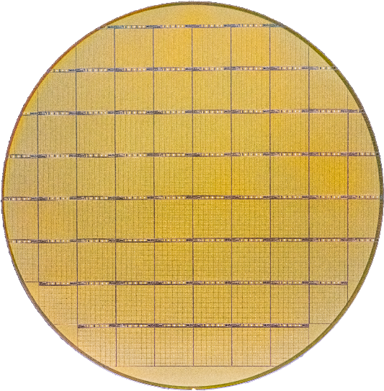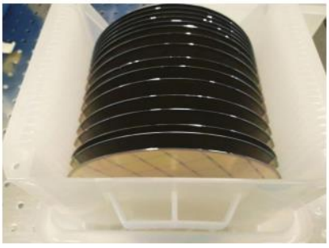
图 2-1预生产单晶圆与多晶圆器件图

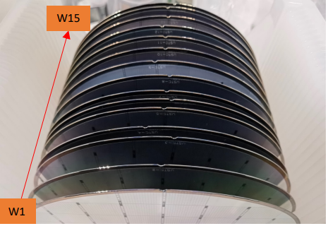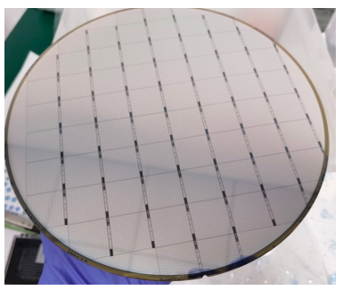
图 2-2 USTC-IME 预量产制作完成时的晶圆照片

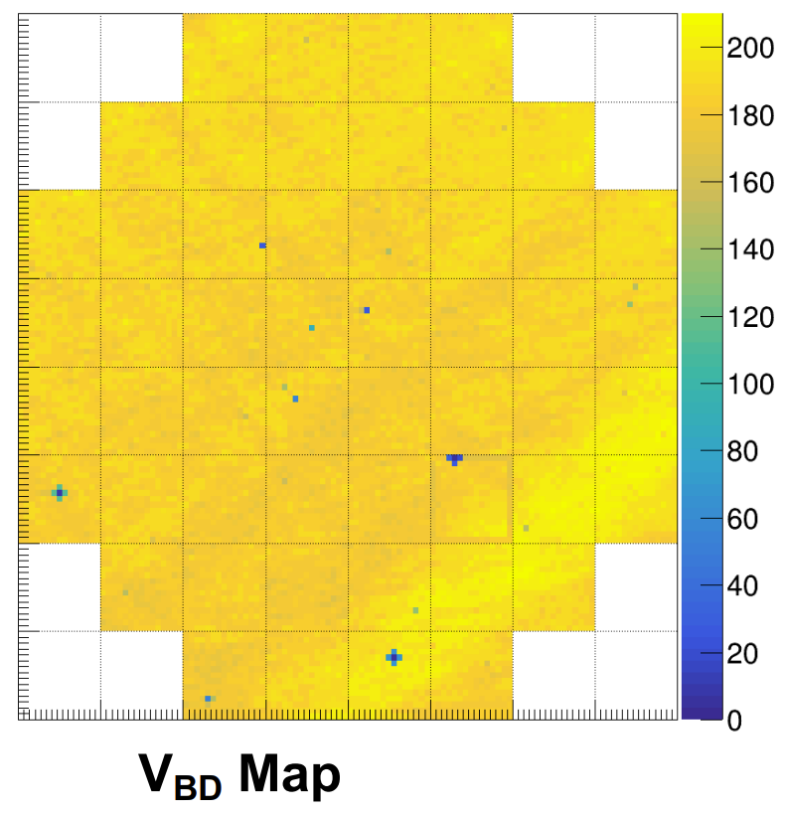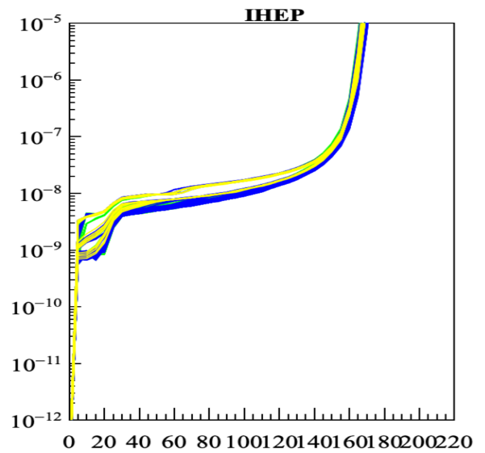
图 2-3 高能所预量产晶圆击穿电压分布图，与单个传感器器件225个像素的电流-电压曲线。225个像素在电压、漏电流等方面具有良好的一致性。

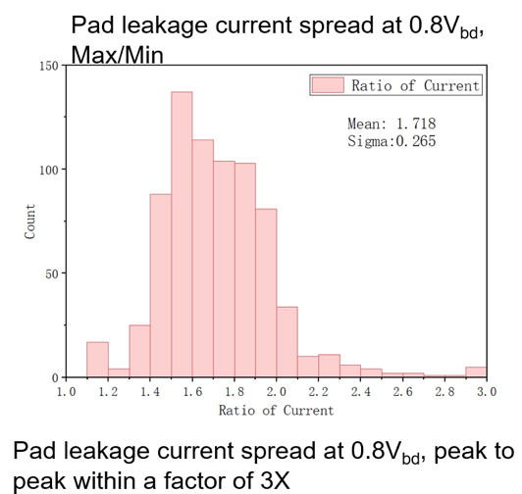
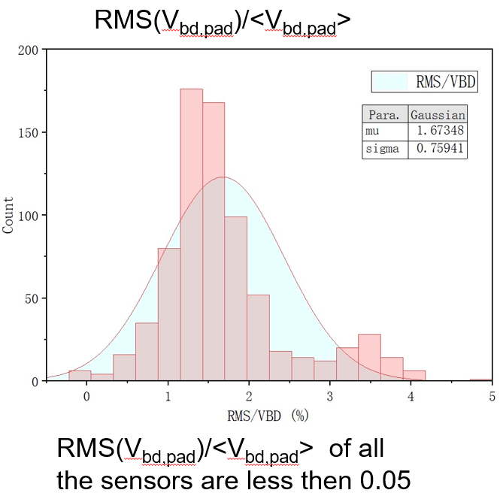
图 2-4高能所预生产传感器件的击穿电压偏差情况及器件最大电流与最小电流之比分布情况.（HGTD项目要求：器件击穿电压的偏差小于5%，器件在0.8Vbd工作电压时，225个像素最大电流与最小电流之比小于3）

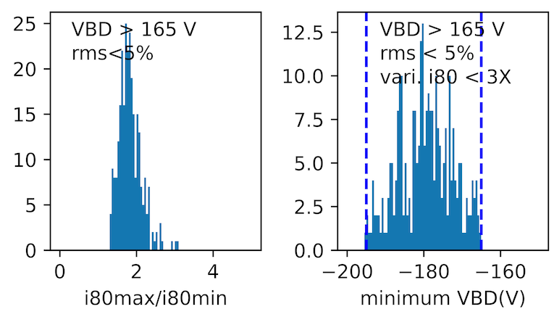
图 2-5 USTC-IME 预量产质量监控数据。左：单针测试得到的偏压在0.8倍击穿电压漏电流的一致性（最大漏电流与最小漏电流之比的分布）。右：击穿电压的分布。

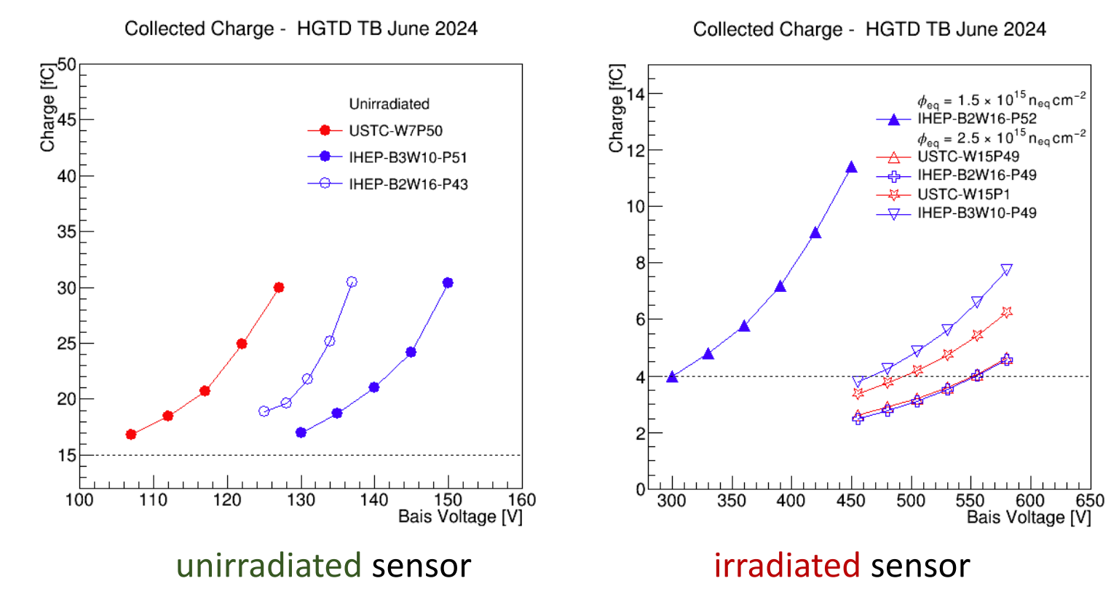

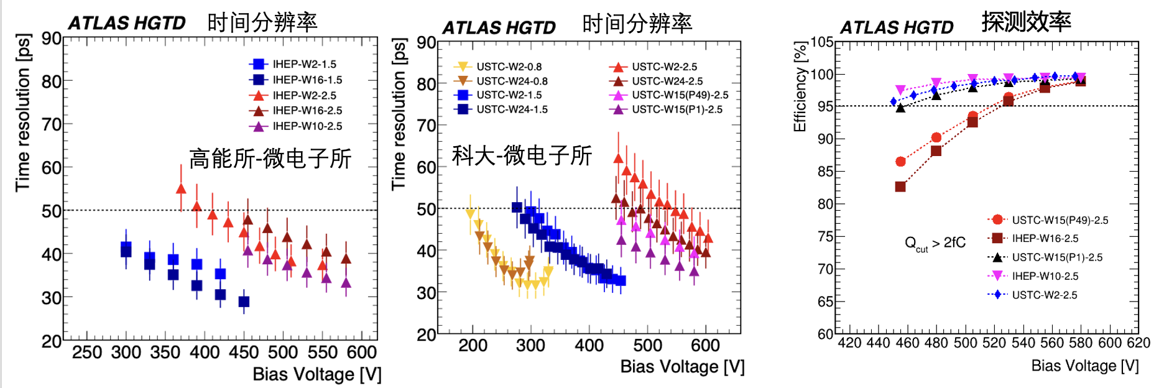
图 2-6，高能所与中科大预生产器件的抗辐照特性：收集电荷，时间分辨及探测效率。其时间分辨率好于50皮秒，达到项目指标。相关测试结果已经发表（A. Aboulhorma et al 2026 JINST 21 P03021）
2.2.3 正式量产情况
2025年开始，高能所与微电子所团队开始LGAD传感器的正式量产，目前已经产出符合项目要求的传感器约6000多颗，占项目总需求的约 30%。部分晶圆实物照片如图2-8。图2-9展示了高能所量产的LGAD传感器在辐照后的电流-电压曲线与像素型LGAD传感器在每个像素的击穿电压分布图。可以看到，所研制的LGAD传感器像素间的一致性非常好，满足项目的要求。
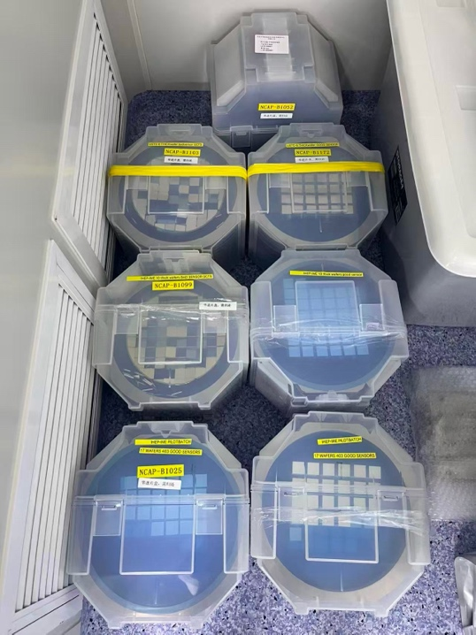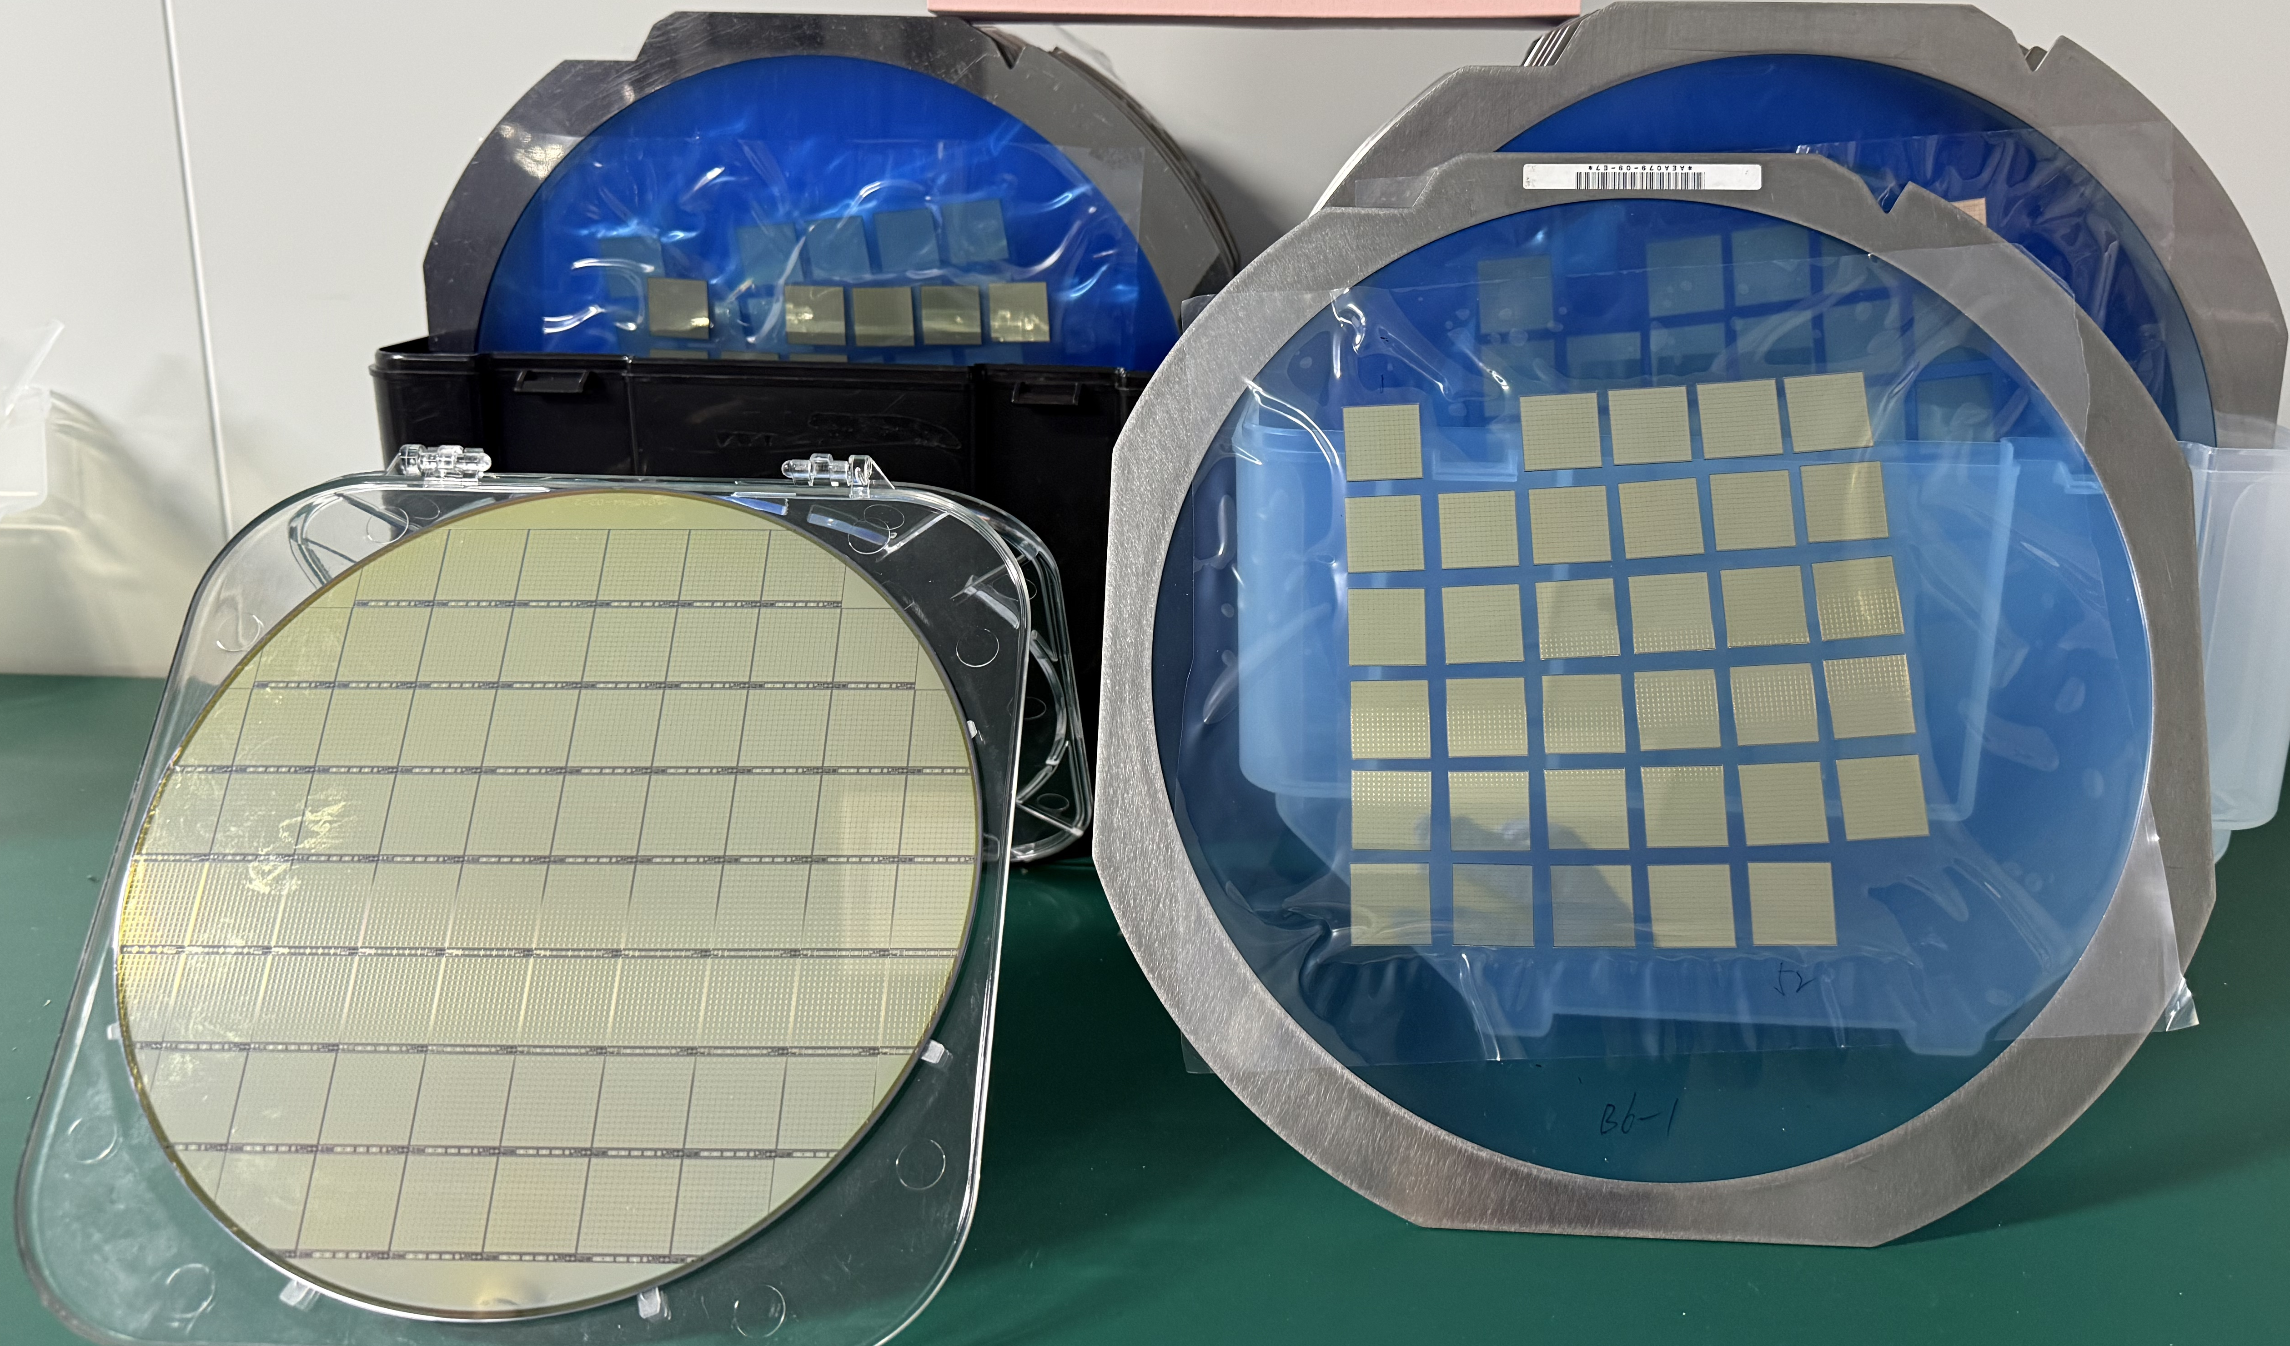
图 2-8 高能所与微电子IHEP-IME 正式量产制作完成部分的晶圆照片
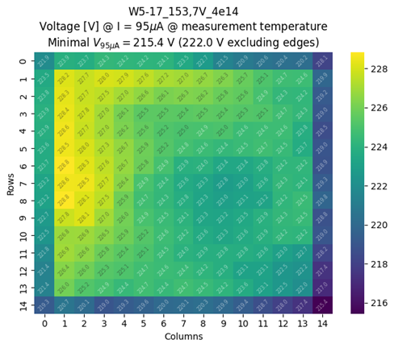
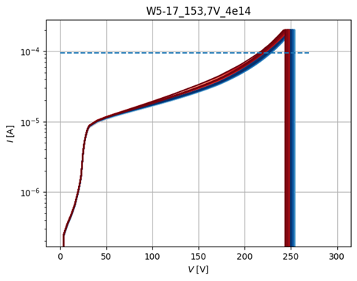

图 2-9 高能所与微电子IHEP-IME 正式量产制作完成部分的LGAD传感器。左图，量产的LGAD传感器在辐照后的电流-电压曲线，每种颜色代表一个像素的曲线，可以看到不同像素的I-V曲线重合度很高，一致性好。右图，像素型LGAD传感器在每个像素的击穿电压分布图。
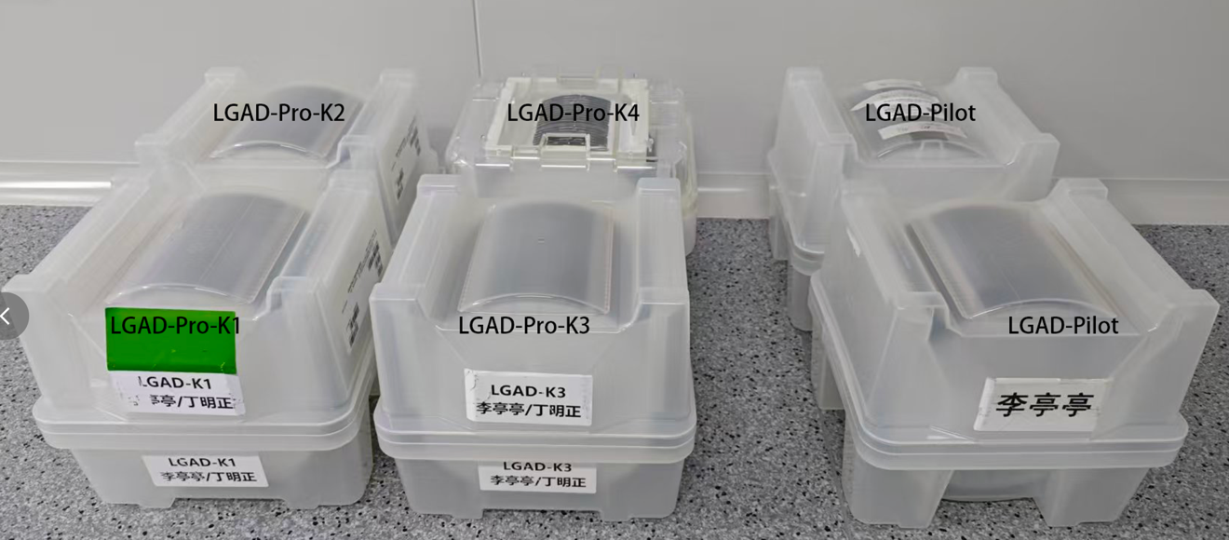
科大设计的 LGAD 在微电子的量产于 2025 年 12 月初启动。目前制作已经全部完成。一共 5 批次，共计 123 片晶圆（如图2-10）。晶圆级品控测试正在科大进行, 预期在 2026 年 6 月底完成。截至当前，已经测试完成约84%。满足 ATLAS 要求的 LGAD 已经检出 2300 个。因此，可以预期科大的量产任务不再需要追加流片。后续将进行 UBM 和划片， ALTAS 合作组将进行电学特性和抗辐照测试抽测。
图 2-10 USTC-IME 量产制作完成的晶圆照片。

探测器模块

3.1 简介
项目组拟在探测器模块前期研制工作的基础上，进一步主导 ATLAS 实验大面积超快探测器的研制。项目组计划通过球焊工艺，将前端超快读出 ASIC 芯片与高时间分辨 LGAD 传感器集成，并进一步胶合柔性电路板（module flex），形成完整的探测器模块。在此基础上，项目组将采用高密度集成工艺，将数十个探测器模块集成为大面积探测器单元（detector units）。探测器单元的集成将依托可编程龙门机器人系统，以数十微米级精度将模块安装在 PEEK 支撑结构上；同时研制高密度前端外围电路板，实现数十个模块的高速数据传输、时钟信号分发及控制信号输入，最终完成大面积超快探测器的研制。

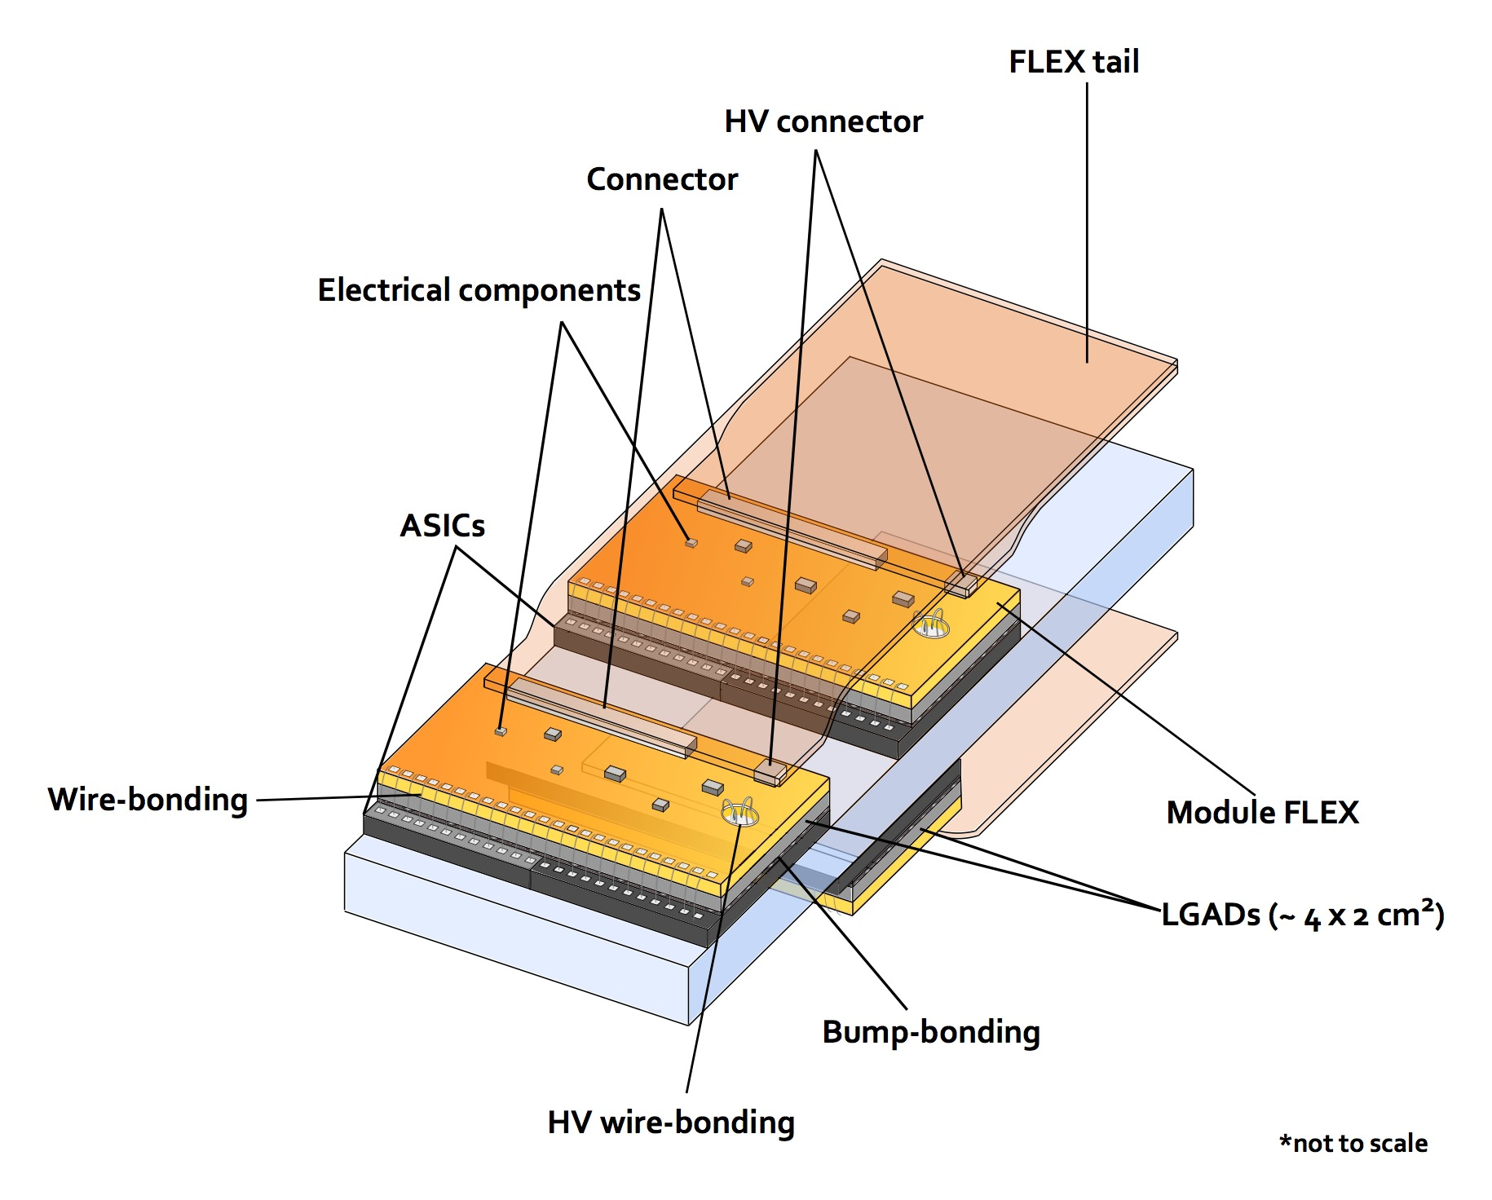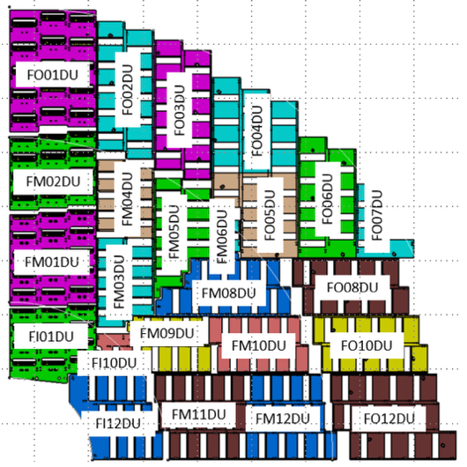
图 3-1：大面积探测器单元的局部示意图。左图为一个探测器模块的示意图，右图为由探测器单元拼接而成的1/4的探测器平面，其中每种颜色代表一个探测器单元。

3.2 探测器模块与探测器单元的研发进展
3.2.1 预研情况
高能所主导HGTD探测器模块组的研发工作，成功攻克了探测器模块倒装焊热稳定性不足的技术难题。高能所自主设计并研制了探测器模块PCB电路板，同时研发了首批全尺寸探测器模块原型。通过束流测试验证，这些模块中多个读出通道的时间分辨率优于50皮秒。此外，高能所基于自主研发的gantry自动组装系统，设计了探测器单元的自动化组装流程和配套工装，成功组装了58个探测器模块以及两个大面积探测器单元。其中，高能所所组装的HGTD项目首个ALTIROC3探测器单元的照片如图3-2。该探测器单元由15个探测器模块组成，模块的定位与点胶均通过编程由gantry机器人系统自动完成。另外，图3-3展示两个大面积探测器单元安装在HGTD项目的大型系统样机上，并完成系统级测试的验证。
中科大完成探测器模块组装流程与测试系统的搭建，完成5个模块研制，一个dummy探测器单元组装。图3-4展示其gantry自动组装系统、打线机、高低温箱与dummy探测器单元的组装情况。
2024 年底，课题组研制的模块和探测器单元样机完成了全面测试，并通过 CERN 组织的最终设计评审（Final Design Review, FDR）。2025 年，课题组与华进公司合作，采用倒装焊工艺在预量产阶段研制出超过 200 个 “ALTIROC-A + LGAD” 裸模块，并完成严格的热循环实验，验证了课题组裸模块封装工艺的热稳定性满足要求。2026 年 4 月，该裸模块封装工艺通过了 CERN 组织的相关评审。

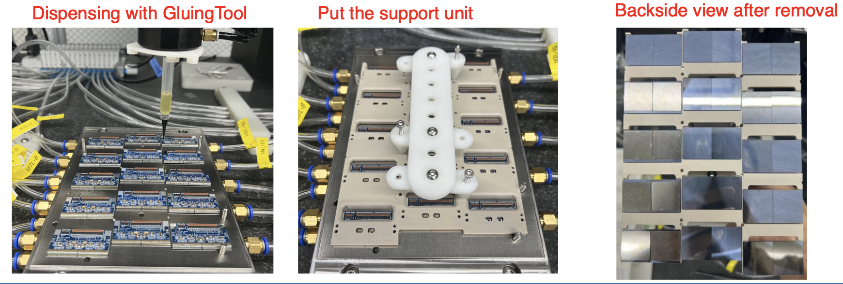
图 3-2：高能所研制了HGTD项目首个ALTIROC3的大面积探测器单元

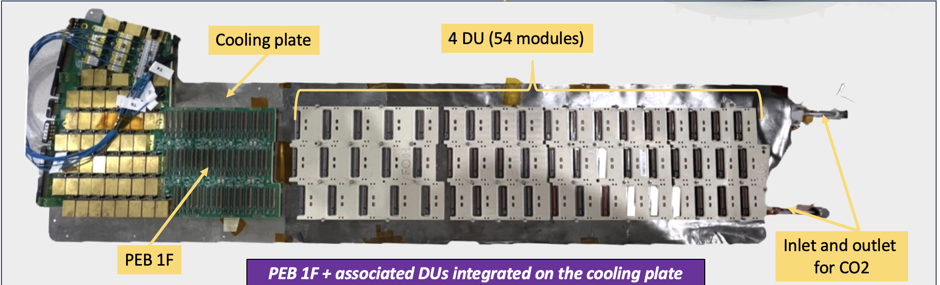
图 3-3：高能所研制了两个ALTIROC3的大面积探测器单元安装在了HGTD项目的54模块大型系统样机上
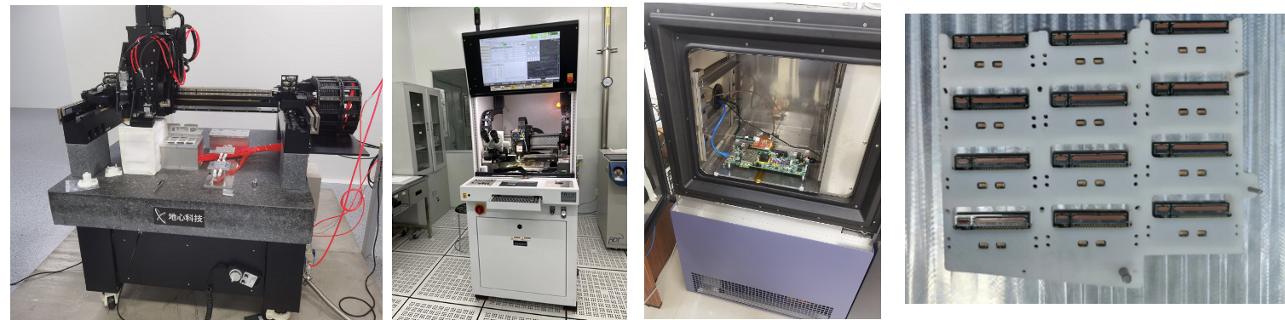

图 3-4：中科大完成探测器模块组装流程与测试系统的搭建，图中展示其gantry自动组装系统、打线机、高低温箱与dummy探测器单元的组装情况。
3.2.1 探测器模块预量产情况
在2025年，高能所开始了前端读出超快ASIC芯片（ALTIROC-A）与LGAD传感器的倒装焊封装的预量产，已经完成150个裸模块（hybrids）的研制。另外，高能所团队已经完成了探测器模块的PCB基板（module flex）的预生成研制，研制出480个符合项目要求的模块的PCB基板。高能所与科大合作在探测器单元全自动组装方面取得进展，在新的大面积的gantry机器人龙门系统完成了量产前的工艺与技术验证。图3-5、3-6展示其研制的探测器单元的组装流程。
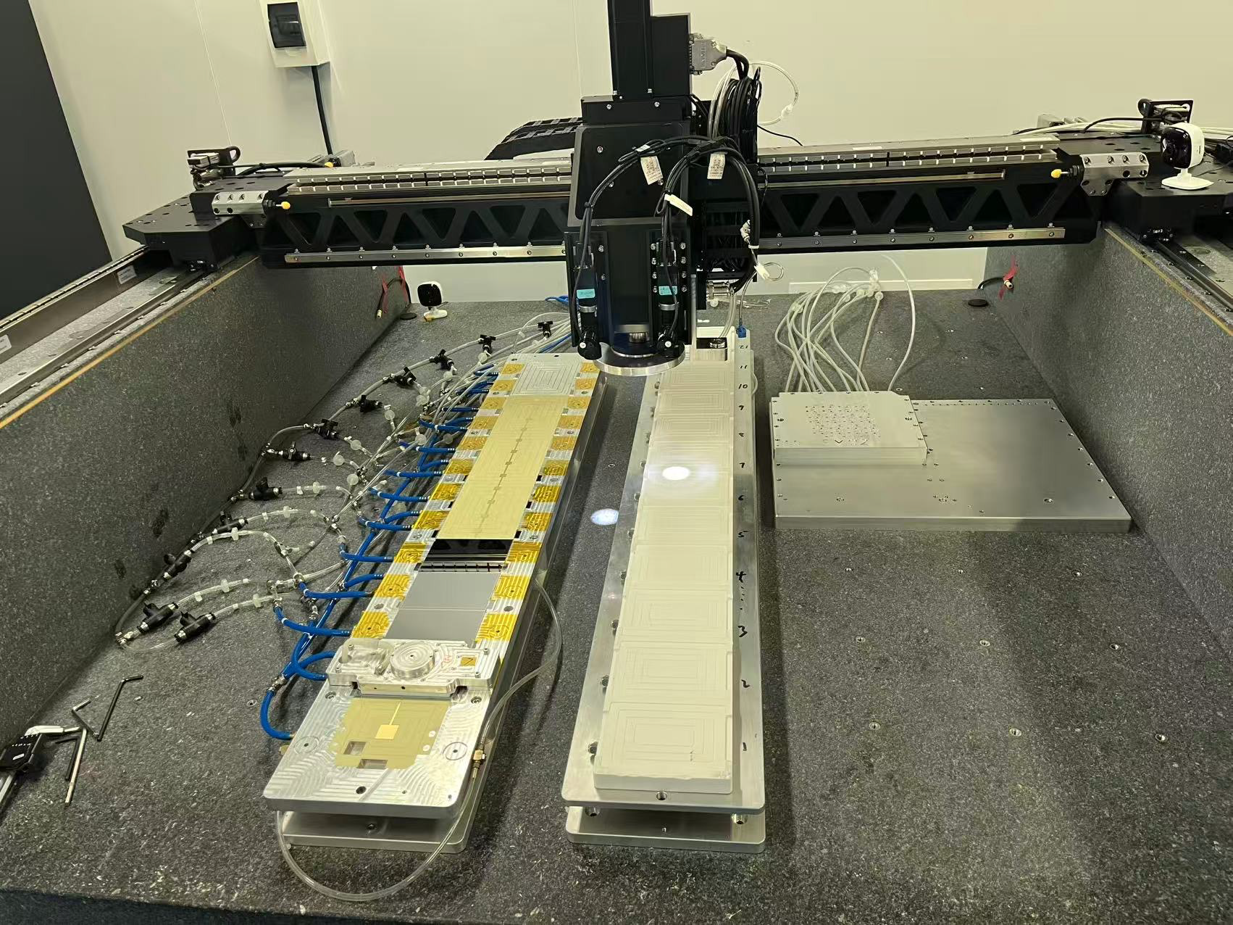
图 3-5：高能所与科大团队合作在高能所的三号厅洁净间利用一个新的平方米级大面积gantry机器人进行探测器单元组装（module loading）的工艺研制
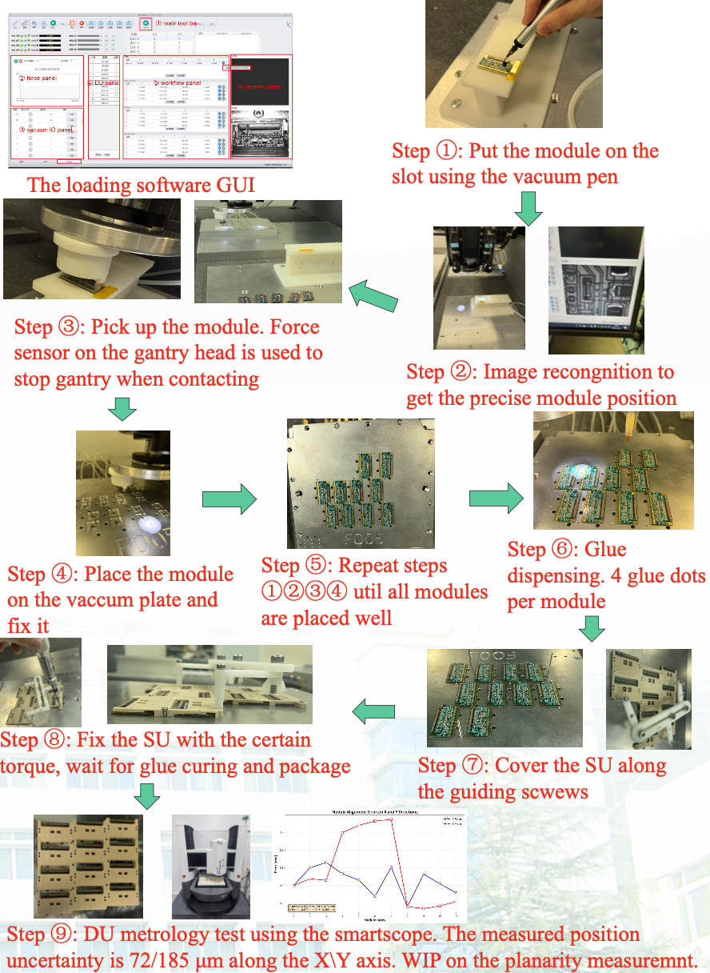
图 3-6：高能所与科大团队合作研制的探测器单元组装流程

外围电子学板

4.1 简介
外围电子学板（Peripheral Electronics Board， PEB）充当连接 HGTD 模块和探测器外系统（例如数据采集 (DAQ) 系统、亮度系统和探测器控制系统 (DCS)）的桥梁。如下图所示，PEB可以处理极其复杂的各种连接，包括速度为 320-1280 𝑀𝑏𝑖𝑡/𝑠 的时间数据流、固定速度为 640 𝑀𝑏𝑖𝑡/𝑠 的亮度数据流、速度为320𝑀𝑏𝑖𝑡/𝑠 的快控制和触发数据流、分配给前端电子设备的时钟、前端温度和电流的监控、慢速控制、低压和高压分配。有四种主要的 ASIC 将用于PEB的设计中，分别是用于数据处理的 lpGBT、用于低压调节的 bPOL12V、用于拾取不同监控信号的 MUX64 以及用于电光转换的 VTRx+。这些 ASIC 必须以特定且最佳的方式组装在 PEB 上，以便外围电子设备在其使用寿命期间能够在恶劣环境中正确可靠地运行。当然，除了这些ASIC之外，PEB上还会安装一些无源器件，其中连接器在板子表面占据了相当大的空间。
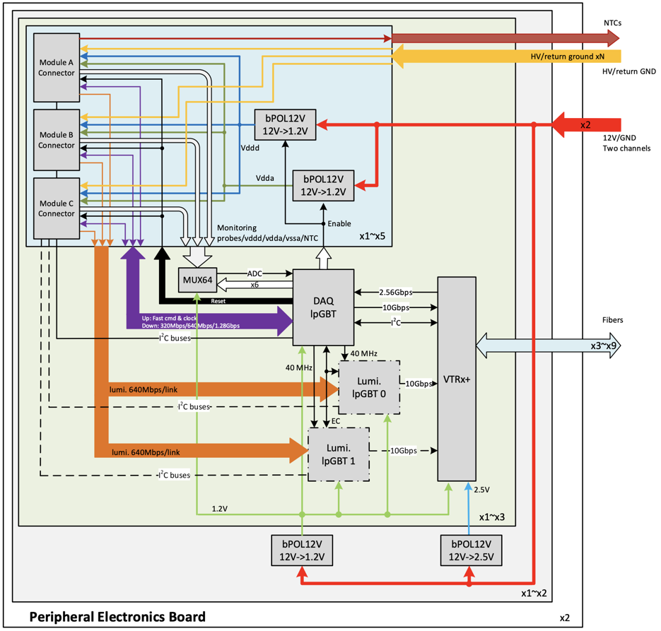
图 4-1 PEB 1F的设计框图。

4.2 外围电路板研制总体进展
高能所与南京大学合作，主导了HGTD项目外围电路板（PEB）的研制工作。该板卡需要与 55 个模块进行高速通信并采用 24 层金属布线，项目总共有6种不同的PEB板。在CERN组织的ATLAS升级项目评审中，该电路板因其复杂设计被国际评审专家认为是粒子物理领域最具挑战性的电路之一。项目组经过多次技术攻关，在2024年完成了首个全尺寸外围电路板的设计与研制，并与项目组所研制的数十个模块的系统级样机进行联调，成功通过了相关测试。这标志着HGTD项目的重要里程碑。此外，项目组完成了MUX64等关键芯片的抗辐照、高低温和磁场环境测试。2025年，课题组完成了第二种PEB的电路设计，为下一步量产打下基础。

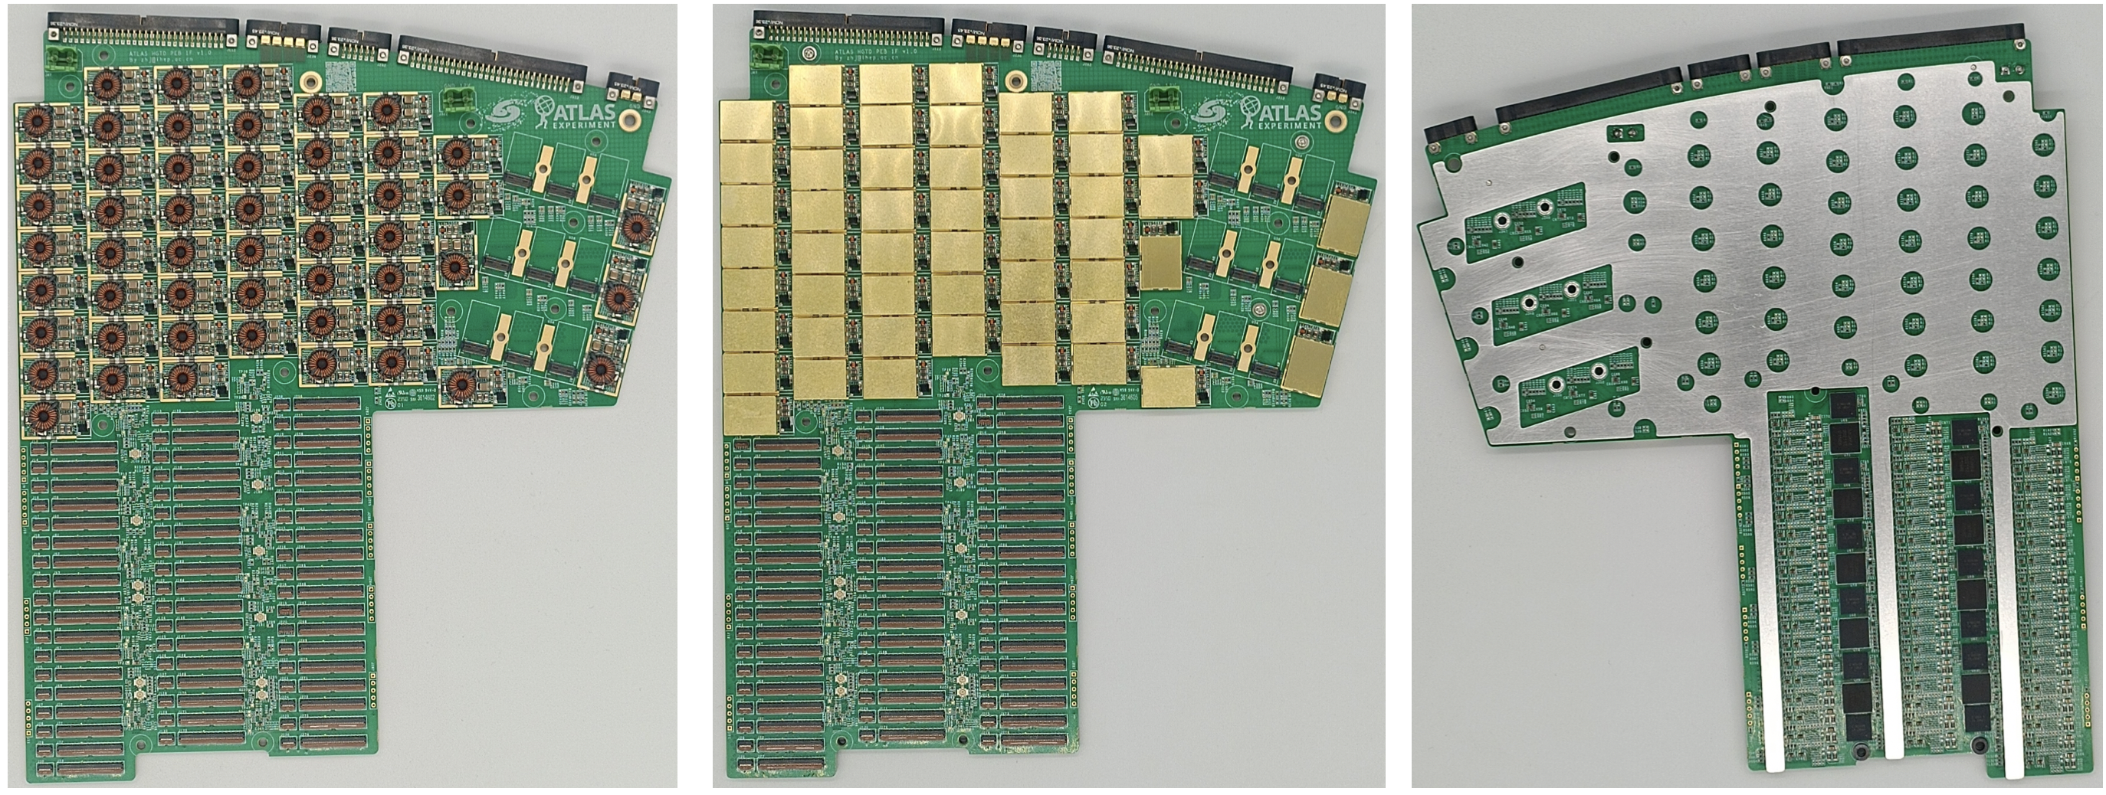
图 4-2 PEB 1F的实物图， 分别为正面、正面（安装屏蔽罩）和背面。
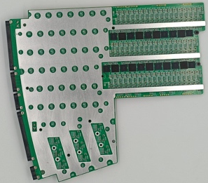

4.3 外围电子学板测试
生产后的PEB 1F电路板需要进行一系列测试，验证是否满足设计指标。由于电路板的设计十分复杂，所以对各个方面都需要进行测试。经过大量的测试，结果表明，外围电子学板满足设计要求，能够稳定且可靠地完成预期功能。测试结果包括以下几个方面：
（1）电源完整性分析
这一测试的主要目的是查看电源的输出经过压降后是否满足要求。下面左图展示了电源的路径，从bPOL电源模块输出的电压分别要经过PCB布线、FPC连接器、软板以及模块上的FPC连接器。下面右图展示了到达module的模拟电压供电与预期设计的比较，可以看出实际模拟电压与预期电压基本一致。
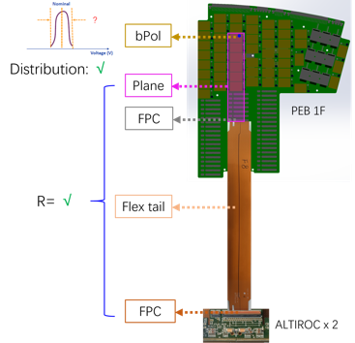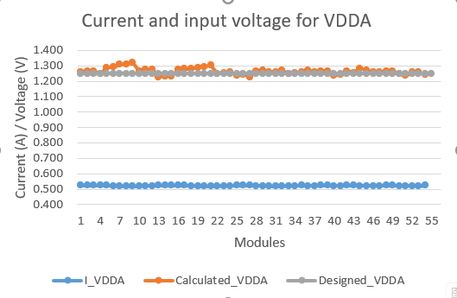
图 4-3 压降示意图（左）和模拟电压输出比较图（右）
（2）信号完整性测试
这一测试主要目的是查看信号的传输情况。分别进行了如下层面的测试：在10.24Gbps速率下进行TDR分析，如下左图所示，传输线满足50欧姆阻抗的设计要求;如下中图所示，时间抖动(TIE)在320MHz的速率下小于10皮秒;如下有图所示，时钟和快控制之间的相位差小于0.5皮秒；还进行了在1.28Gbps速率下的误码率(BERT)测试，小于${10}^{-12}$；
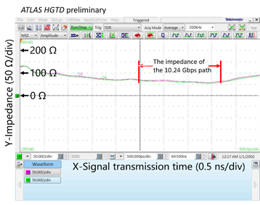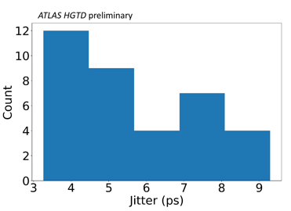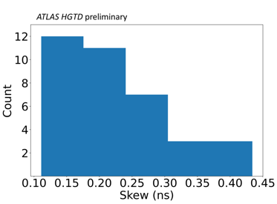
图 4-4 TDR测试（左）、时间抖动（TIE）测试（中）、时钟歪斜测试（右）

另外，如下图所示，还进行了在10.24Gbps速率下的预加重参数扫描，通过眼图来判断参数设置是否合理。
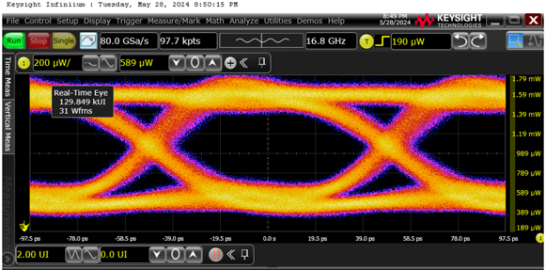
图 4-5 光学眼图扫描
（3）可靠性测试
在连接所有模块的情况下，对PEB 1F 板进行高低温循环测试（100次），电路板依旧正常工作。
（4）2.56Gbps下行链路眼图测试
对PEB 1F板的九个lpGBT的2.56Gbps下行链路进行眼图测试，利用lpGBT里的专门的眼图测试电路进行。考虑衰减器打开和关闭两种情况，结果表明，所有的下行链路都表现良好；下图展示了在衰减器打开和关闭的情况下，眼图对称且有很好的张开。
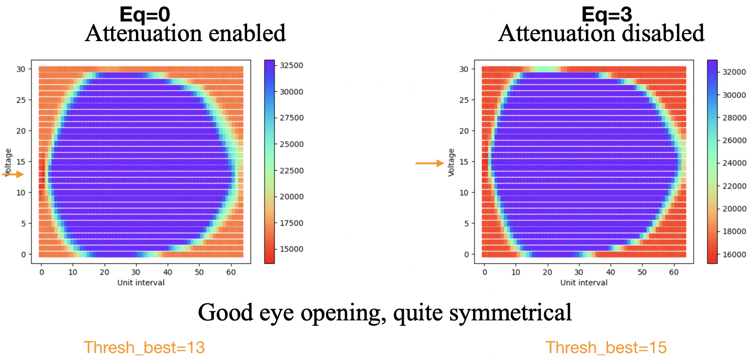
图 4-6 眼图扫描

（5）在高能所联合测试
搭建全链路的测试系统，实现数据从HGTD模块、软板、PEB板、到FELIX板卡的传输。能够实现模块的多种功能的测试。下图简单展示了测试系统：
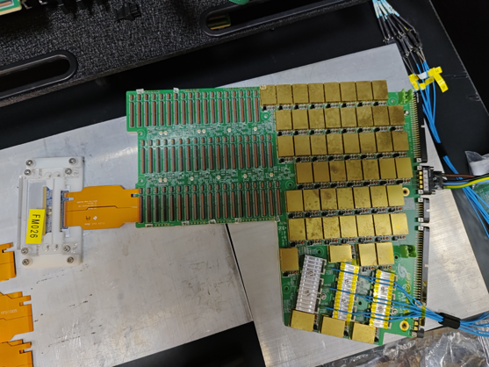
图 4-7 高能所实验中HGTD模块、软板、PEB板、到FELIX板卡的传输测试

实现了对模块的阈值扫描、电荷扫描、TOA和TOT扫描、连通性测试，下图展示了对模块FM026中一个芯片的测试结果：
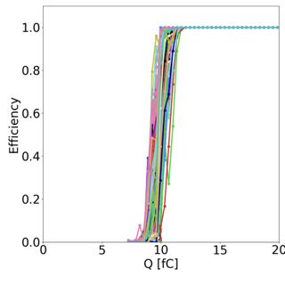
电荷扫描 连通性测试

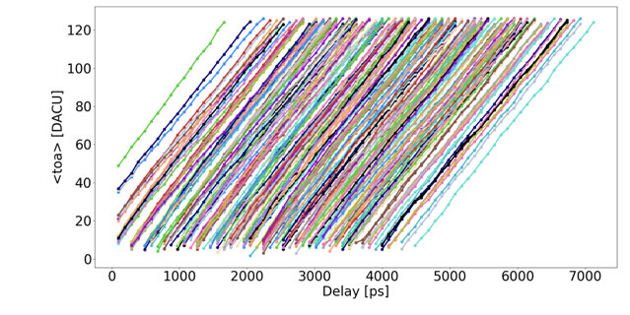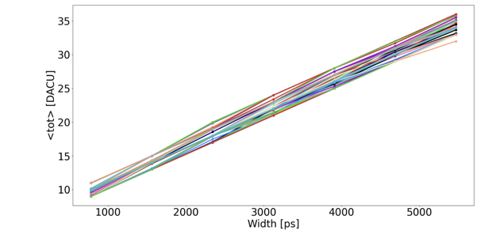
TOA扫描 TOT扫描
图 4-8 测试系统中模块的阈值扫描、电荷扫描、TOA和TOT扫描结果

（6）在CERN参与演示系统的联合测试
进行从模块到DAQ server的全链路测试，包括PEB 1F、42个模块、软板、高压、以及冷却系统。下图展示了整个演示系统的搭建：
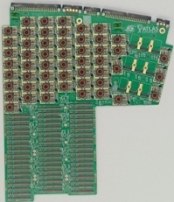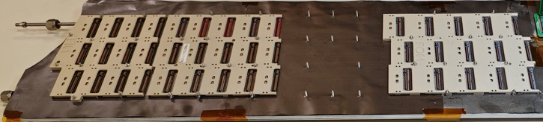

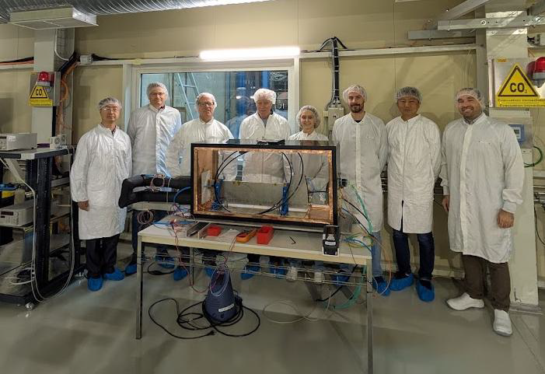
图 4-9 PEB 1F样机在CERN的大型测试系统中安装后的照片。照片为2025年，CERN组织的ATLAS探测器升级的评审会。评委与课题组成员在HGTD的测试样机前合影。

基于演示系统进行了一些重要的测试，比如测试了42个模块的阈值扫描、电荷扫描、连通性测试；给模块加上了高压；进行多个模块数据的同时读出；在不同接地策略下，噪声的测量；以及低温下模块性能的测试。如下左图展示了演示系统和单模块测试系统电荷扫描的结果，右图展示了噪声测量结果。
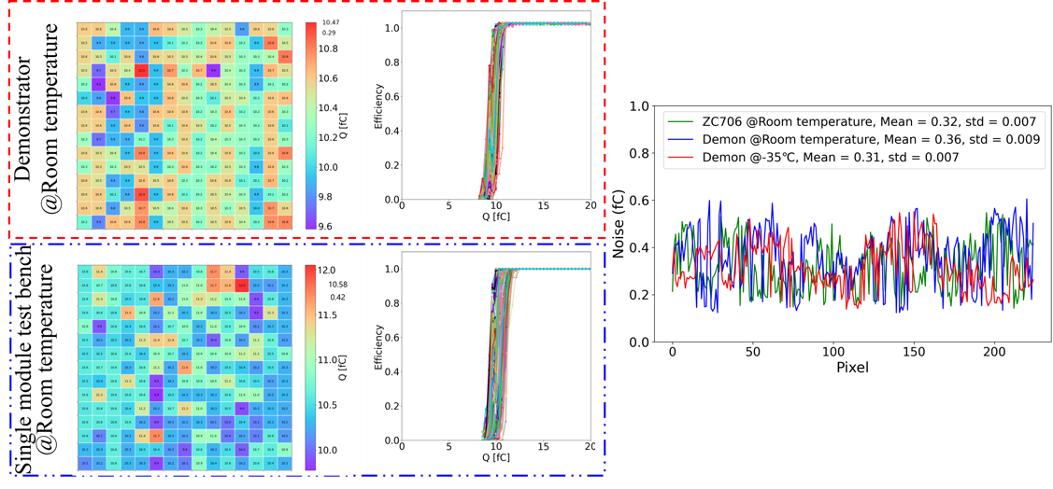
图 4-10 在CERN的42模块大型测试系统中，模块的阈值扫描结果
4.4 PEB中技术风险
在ATLAS升级项目中，CERN提供的电源芯片在辐照环境下表现出抗辐照能力不足的问题，导致输出电压不够稳定，对课题中外围电路板的设计与研制产生了一定影响。针对该技术风险，课题组已与CERN保持密切沟通，计划通过优化PCB电路板设计，在系统层面实现稳压功能，尽量避免辐照后电压不稳对探测器性能的影响；

电子学尾板

5.1电子学尾板简介
电子学尾板（Flex Tail， FT）位于探测器模块与外围电子学板之间，负责探测器高压偏置与读出芯片Altiroc低压供电，同时负责Altiroc芯片的配置与数据收发等功能。考虑低物质量的设计需求和造价折中，采用双层柔性板设计方案。并对生产的FT进行了垂直燃烧测试（Vertical Test），满足CERN所要求的UL94V-0标准。图x是已经实现的柔性FT电缆的结构。
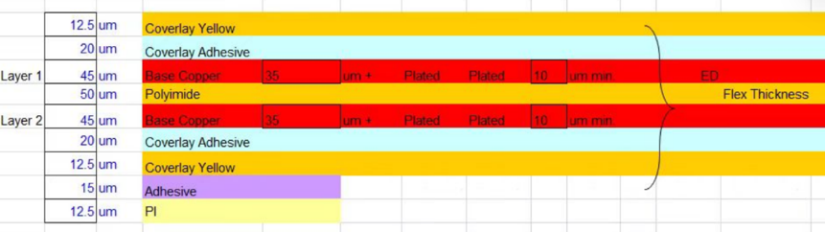
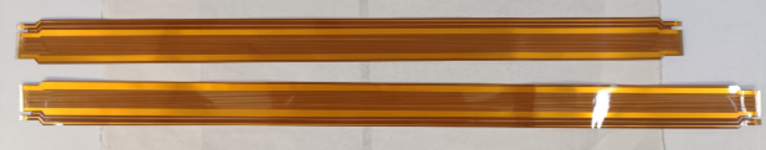
图 5-1 柔性电子学尾板的层叠结构以及不同长度FT的实物图。

5.2电子学尾板总体进展
在电子学尾板（Flex Tail, FT）的研究中，山东大学研发团队与德国, 斯洛文尼亚共和国等国家的科研人员共同研发了低物质量的软板FT，同时搭建FT的测试系统，实现了FT的预研指标。在FT预生产和批量生产前，需要搭建LGAD探测器模块进行联调和验证。根据FT所在位置的不同，探测器模块需要54种不同长度的FT软板。目前，完成了最长的16种FT的生产和测试，所有指标均已合格。并且，已经寄往欧洲核子中心，等待最后探测器的联调测试。

5.3电子学尾板的测试
生产后的FT需要进行一系列测试，验证是否满足指标。单端走线阻抗测试和差分走线阻抗测试由生产FT的工厂完成，均在合格范围内。厚度和宽度测试均在山东大学实验室完成。图x是使用游标卡尺和螺旋测微仪得到的FT厚度（200 um）和宽度(36 mm)结果，与设计指标基本吻合。厚度比设计指标薄一些，目前正在优化中。
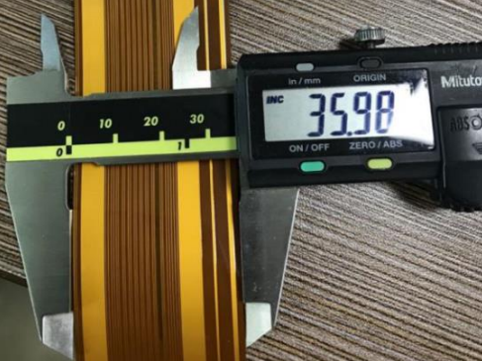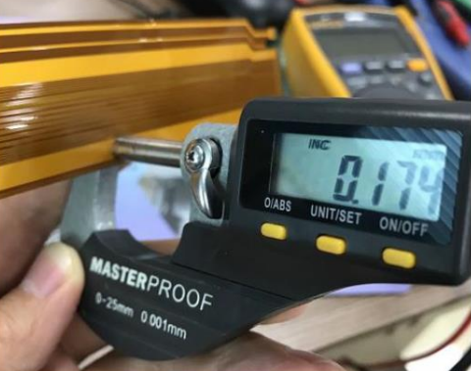
图 5-2 FT软板的厚度和宽度结果对照图。
由于FT要传输较大的电流，因此，电源平面和地平面的阻抗是关注的重点。为了测试单位长度的阻抗，在实验室搭建了电压降（Voltage Drop, VD）测试系统，如图x所示。在系统中，输入1.2V电压（此为Altiroc的供电电压），并且使用可调节的大功率电阻，使其注入1A的电流。在不同长度的FT下，测量FT两端的电压降。得到电压降VD & 平面阻抗随FT长度的变化曲线。经测试，电源平面阻抗（<2.7mΩ/cm）和地平面阻抗（<0.7mΩ/cm）均达标。
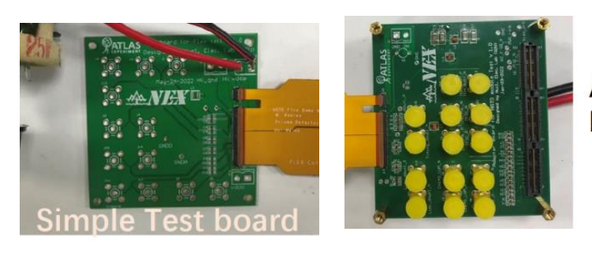
图 5-3实验室搭建的电压降VD测试装置，左边适配板用于接大功率电阻，右边适配板用于注入1.2V和1A的电流。
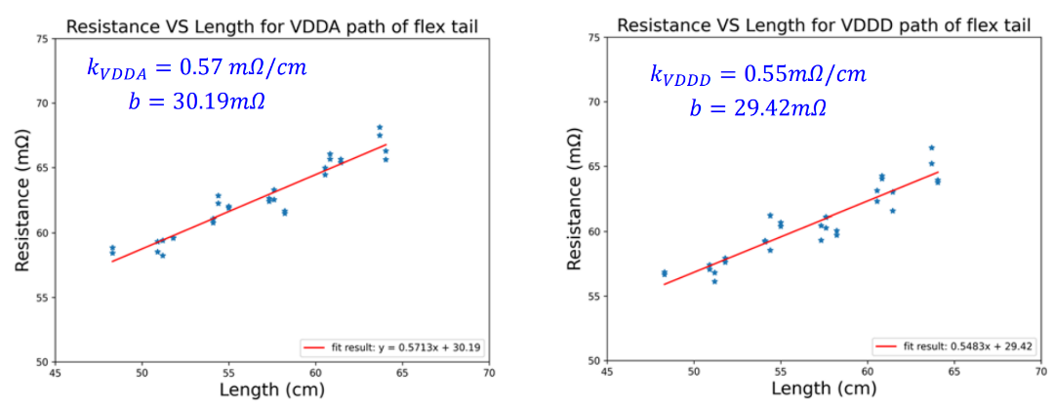
图 5-4模拟地VDDA和数字地VDDD平面的测试结果，经过拟合，单位长度的平面阻抗均已达标。

高压电源系统
高能所与山大与国内公司合作，完成了适用于HGTD项目的国产高压系统样机研制。该高压系统具备100 nA级高精度漏电流测量能力及低纹波的特点。在由数十个模块组成的系统级时间探测器样机上，相关测试结果表明该高压系统性能稳定，满足HGTD项目需求，为后续系统优化和部署提供了技术保障。图6-1展示了项目组研制的国产高压系统样机在CERN的大型探测器样机系统中的噪声与纹波测试的情况。该样机在2024年度通过了CERN组织的Final design review的评审。
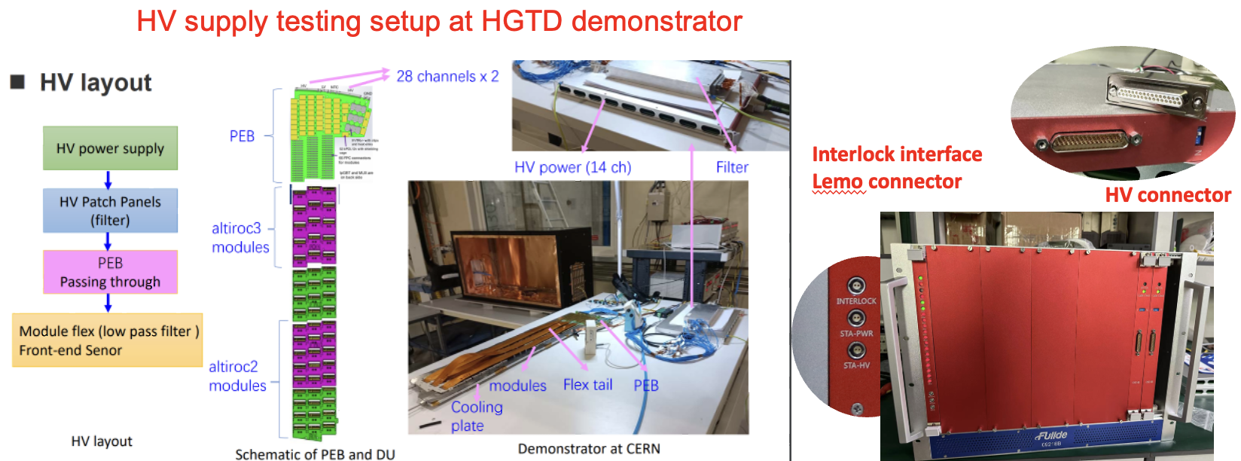
图 6-1 高压电源样机与该电源在CERN的大型探测器样机系统中系统级测试的情况
2025年，项目组完成在 CERN 的54模块的样机系统上完成了长时间稳定性和互锁功能测试，结果表明系统在噪声、纹波和保护功能等方面均满足 ATLAS 要求，为后续工程批量化提供了技术依据。 另外，高能所与山大完成高压电源系统的预量产，研制出两个高压电源机柜并形成可推广的工程方案。
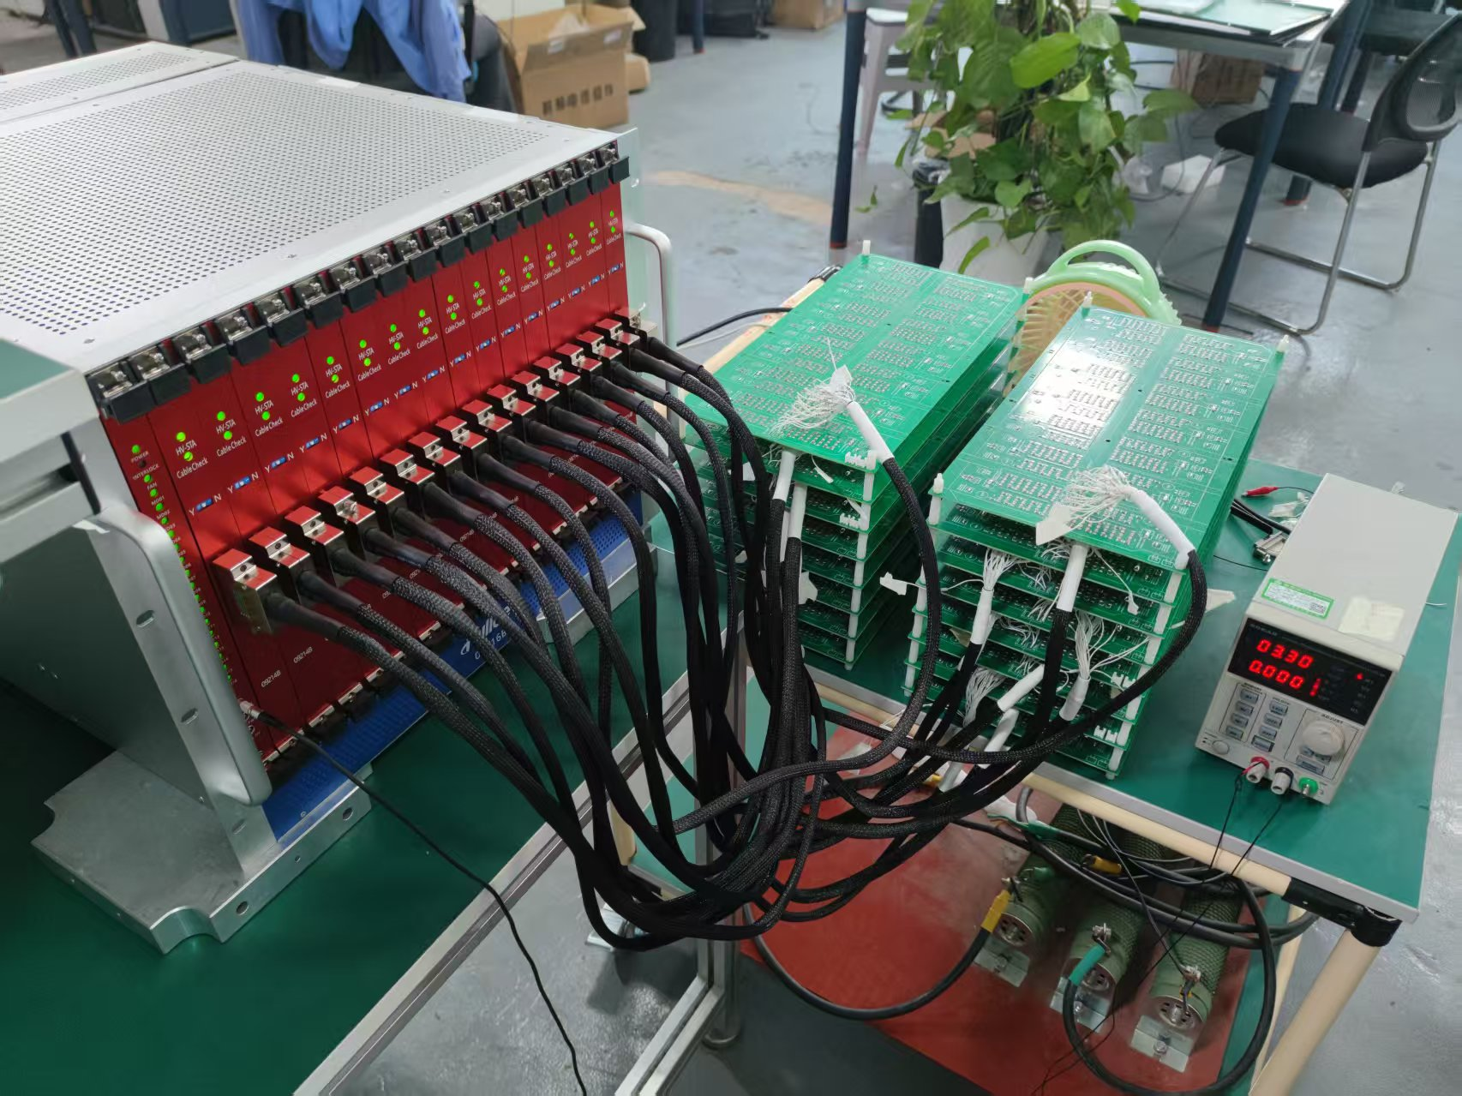
图 6-2 高能所与山大完成高压电源系统的预量产，研制出两个高压电源机柜并完成所有的测试

7. 结论
课题组中高能所与中科大分别完成硅传感器的预生产研制任务，高能所团队已经开始了传感器正式量产。课题组研制的LGAD传感器将成为首次在大型强子对撞机实验中应用的国产硅传感器。对照“为ATLAS升级研制正式硅传感器，时间分辨率达到30-50皮秒”的中期指标，课题组所研制的LGAD硅传感器在辐照前与辐照后的性能都已经达到项目中期指标，时间分辨好于40皮秒，相关测试结果的文章也发表到国际杂志上。
四名高能所成员与三名科大的成员在2025年因在ATLAS实验LGAD 传感器研制中的突出贡献获得 2025 年 ATLAS Outstanding Achievement Award，充分体现了中国团队在 HGTD 项目中的核心地位。与此同时，中国团队在 HGTD 管理架构中承担项目经理、项目副经理、L2/L3 convenor 等多项重要职务，对项目整体规划和技术路线优化发挥了关键作用。
另外，课题组突破并掌握了高时间分辨率抗辐照硅传感器技术和大面积超快探测器集成技术，已成功组装由上百个探测器模块组成的大面积探测器样机，并完成HGTD读出电路板样机、电子学尾板、高压电源样机的性能验证。其中，高压电源与探测器模块的PCB基板已经在2025年完成预量产。

